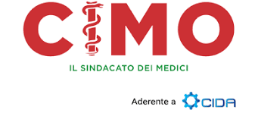

17 MAGGIO 2018 14,30 -18,30
ore 14,30

Aula Magna - Padiglione NIC3 - AOU Careggi
FIRENZE

# MEDICI DEL FUTURO #

TRA LEGISLAZIONE, RESPONSABILITA’, ASSICURAZIONE, PREVIDENZA, FISCO… PARLIAMONE INSIEME
PROGRAMMA
14.30 Apertura incontro
Dr.ssa Patrizia Sottili Segretario CIMO AOU Careggi
14.40 Benvenuto del Presidente Nazionale CIMO
Dr. Guido Quici Presidente Nazionale CIMO
14,50 Saluto del Presidente dell’Ordine dei Medici ed Odontoiatri di Firenze
Prof.ssa Teresita Mazzei
15.00 Gli inizi della professione: le difficoltà delle nuove generazioni
Dr.ssa Diletta Duranti specializzanda iscritta CIMO
15.30 La legge Gelli Bianco: la responsabilità medica. Il punto di vista del legislatore
On. Dr Federico Gelli
16.00 Tutela assicurativa per giovani e meno giovani
Avv. Giancarlo Faletti Consulente legale CIMO
16.30 Elementi di previdenza
Dr. Riccardo Cassi Consiglio amm. ENPAM
17.00 Il Medico e il Fisco, inquadramento e doveri del professionista
Dr. Roberto Sarti Consulente CAAF MCL conv. CIMO
17.30 Discussione e conclusioni
Dr. Lorenzo Preziuso Segretario CIMO USL Toscana Centro
________ . ________

